Top

NSD Devops DAY05
- 案例1：安装Jenkins
- 案例2：设置本地仓库
- 案例3：创建远程仓库
- 案例4：构建工程
- 案例5：修改工程
- 案例6：创建版本文件
- 案例7：发布应用

1 案例1：安装Jenkins

1.1 问题
- 运行虚拟机，将第一块网络的连接方式改为NAT
- 安装Jenkins
- 初始化Jenkins

1.2 步骤
实现此案例需要按照如下步骤进行。
步骤一：运行虚拟机，将第一块网络的连接方式改为NAT，连接互联网
配置虚拟机可以连接互联网
1)打开虚拟机node3的设置，将第一块网卡eth0连接方式改为NAT，如图-1所示：
图-1
改为NAT后，物理机使用virbr0和虚拟机的eth0通信
2)进入虚拟机node3，将虚拟机的virbr0关闭
- [root@node3 ~]# ifconfig virbr0 down
3)把虚拟机的IP地址设置为自动获得，如图-2所示：
- [root@node3 ~]# nmtui
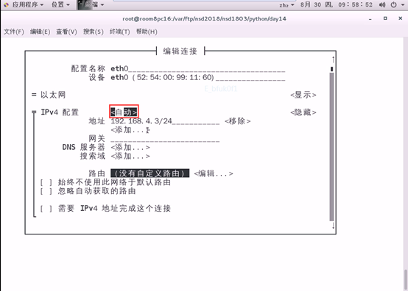
图-2
4)禁用再激活eth0
- [root@node3 ~]# ifdown eth0; ifup eth0
5)如果虚拟机经过设置还不能上网，把它关机再开机
步骤二：安装Jenkins
1)安装Jenkins
- [root@localhost 下载]# rpm –ivh jenkins-2.121-1.1.noarch.rpm
- 警告：jenkins-2.121-1.1.noarch.rpm: 头V4 DSA/SHA1 Signature, 密钥 ID
- d50582e6: NOKEY
- 准备中... ################################# [100%]
- 正在升级/安装...
- 1:jenkins-2.121-1.1 ################################# [100%]
2)启动服务
- [root@localhost 下载]# systemctl start jenkins
- [root@localhost 下载]# systemctl enable Jenkins
步骤二：初始化Jenkins
1) 访问http://192.168.122.73，Jenkins默认运行在8080端口，如图-3所示：
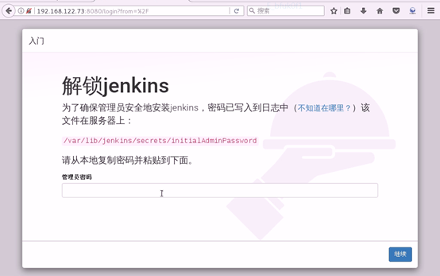
图-3
2)查询管理员密码
- [root@node3 ~]# cat /var/lib/Jenkins/secrets/initialAdminPassword
- 2bf1c975890f43f98dcf169c2f17c44d
输入管理员密码，继续下一步
3)安装插件，插件选自定义，只有git是必须要选的，其他都可以不安装，如图-4所示：
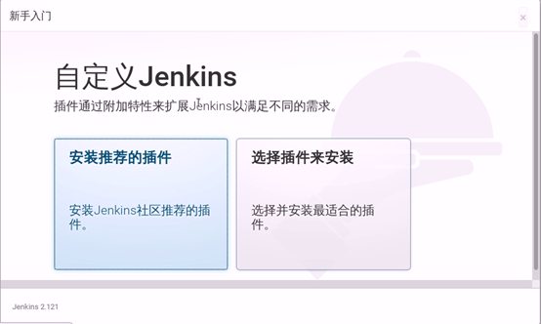
图-4
4)管理员用户无需创建，直接使用admin登录，如图-5所示：
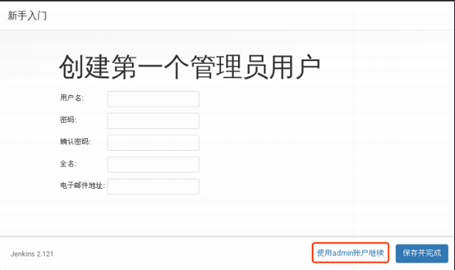
图-5
5)完成安装如图-6所示：
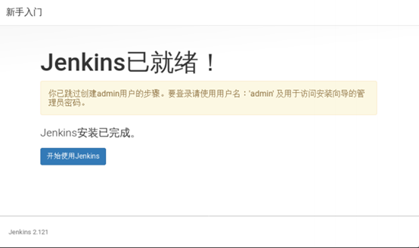
图-6
6)修改管理员密码，admin-设置，如图-7所示：
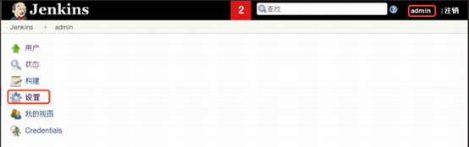
图-7

2 案例2：设置本地仓库

2.1 问题
- 解压wordpress4.8
- 将解压目录配置为git仓库
- 为当前代码标记为v1.0
- 更新wordpress到4.9
- 将代码标记为v2.0

2.2 步骤
实现此案例需要按照如下步骤进行。
步骤一：解压wordpress4.8
- [root@localhost ~]# unzip wordpress-4.8-zh_CN.zip
步骤二：将解压目录配置为git仓库
- [root@localhost ~]# cd wordpress/
- [root@localhost wordpress]# git init
- [root@localhost wordpress]# git add .
- [root@localhost wordpress]# git commit -m "wordpress init"
- [root@localhost wordpress]# git status
- #位于分支 master
- 无文件要提交，干净的工作区
步骤三：为当前代码标记为v1.0
- [root@localhost wordpress]# git tag v1.0
步骤四：更新wordpress到4.9
1) 将wordpress新版本解压到项目中
- [root@localhost wordpress]# cd ..
- [root@localhost ~]# unzip wordpress-4.9-zh_CN.zip
- Archive: wordpress-4.9-zh_CN.zip
- replace wordpress/wp-mail.php? [y]es, [n]o, [A]ll, [N]one, [r]ename: A
2)检查git状态
- [root@localhost ~]# cd wordpress/
- [root@localhost wordpress]# git status
3)将更新/增加的文件确认至仓库
- [root@localhost wordpress]# git add .
- [root@localhost wordpress]# git commit -m "upgrade to new version"
4)确认所有项目已提交
- [root@localhost wordpress]# git status
- # 位于分支 master
- 无文件要提交，干净的工作区
步骤五：将代码标记为v2.0
- [root@localhost wordpress]# git tag v2.0

3 案例3：创建远程仓库

3.1 问题
- 在gitlab的devops群组下创建wordpress项目
- 通过devops的主程序员用户将代码上传至wordpress项目
- 通过web查看项目

3.2 步骤
实现此案例需要按照如下步骤进行。
步骤一：在gitlab的devops群组下创建wordpress项目
1)创建名为devops的群组，如图-8所示：
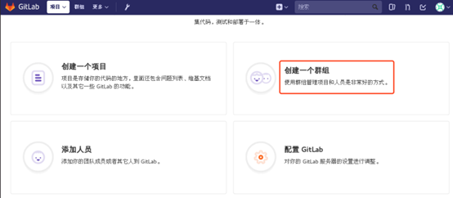
图-8
2)创建名为devops的群组，如图-9所示：
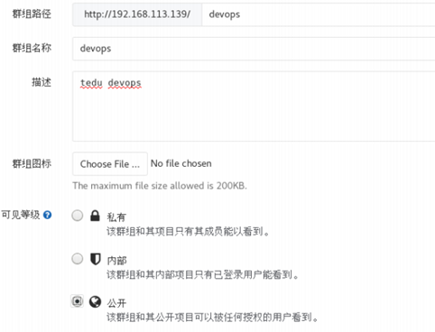
图-9
3)创建名为wordpress的项目，如图-10、图-11所示：

图-10
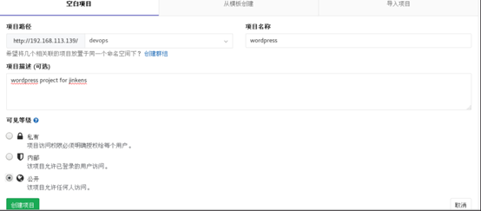
图-11
4)为wrodpress项目创建主程序员用户，如图-12、图-13、图-14、图-15所示：
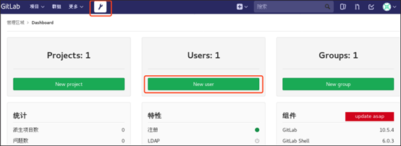
图-12
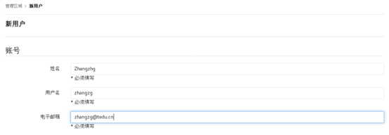
图-13
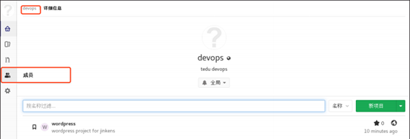
图-14
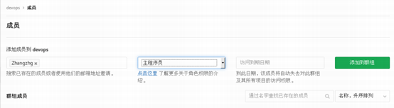
图-15
5)用户生成ssh密钥
- [root@localhost ~]# ssh-keygen –t rsa -C "zhangzg@tedu.cn" –b 4096
- [root@localhost ~]# cat ~/.ssh/id_rsa.pub
- ssh-rsa
- AAAAB3NzaC1yc2EAAAADAQABAAACAQC4iidWsIzdFWQM3mvbFCC5SL
- RSqXnoT2wFodo0FkdbbcSOeJ1RX6CgZjW+PTDjsu7OfiCw
- +ZOSlaeY0xQWcl1ExVn2aDMNKr7Lr2VyHEpo7cJZoGlOc6vQBN83VZKcY
- dJzEbaxsHbRg2MKHN85cdxVWAQOqaHs105thHBCI3Um6+sAvhAt9Use
- QQOQYBIIHO02QJ ……
6)新用户登陆重置密码，然后设置ssh密钥，如图-16所示：
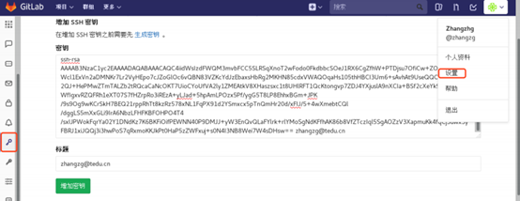
图-16
步骤二：通过devops的主程序员用户将代码上传至wordpress项目
因为本地wordpress已经是git版本库了，所以采用以 下方式进行上传：
- [root@localhost ~]# cd wordpress/
- [root@localhost wordpress]# git remote rename origin old-origin
- error: 不能重命名配置小节 'remote.origin' 到 'remote.old-origin
- 上述错误可忽略
- [root@localhost wordpress]# git remote add origin
- git@192.168.113.139:devops/wordpress.git
- [root@localhost wordpress]# git push –u origin --all
- [root@localhost wordpress]# git push –u origin --tags
步骤三：通过web查看项目
所有的tag可以通过http://192.168.113.139/devops/wordpress/tags访问，如图-17所示：
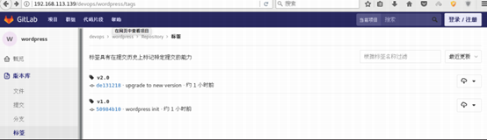
图-17

4 案例4：构建工程

4.1 问题
- 创建一个自由风格的项目
- 源码管理采用git
- 构建时可以指定tag
- 构建tag为v1.0的源码

4.2 步骤
实现此案例需要按照如下步骤进行。
步骤一：创建一个自由风格的项目
1)下载GIT插件，为了使得Jenkins可以使用git的tag，需要下载git
parameter插件，如图-18所示：
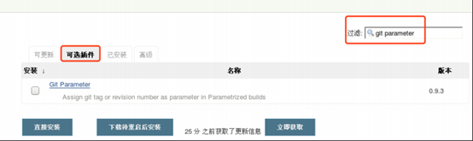
图-18
2)新建任务，如图-19所示：
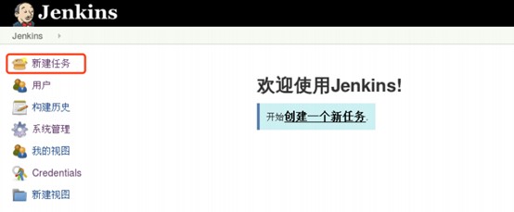
图-19
3)选择自由风格，如图-20所示：
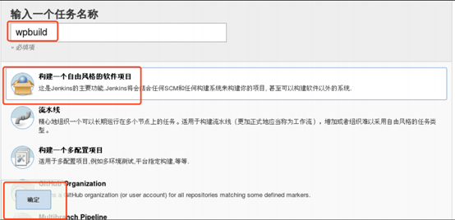
图-20
4)添加Git Parameter参数，如图-21、图-22所示：
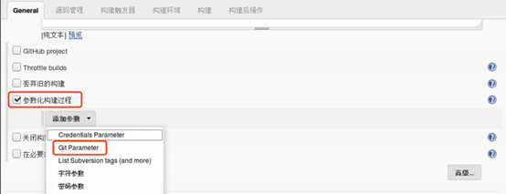
图-21
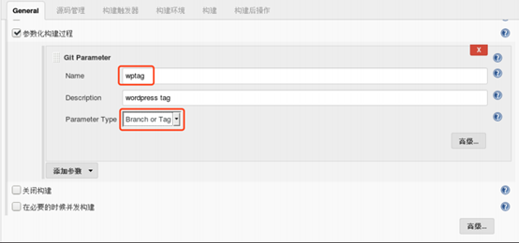
图-22
步骤二：源码管理采用git
1)源码采用git，如图-23所示：
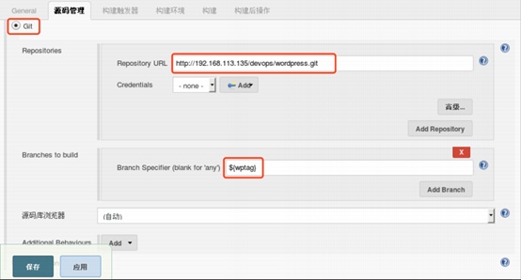
图-23
2)将源码checkout到子目录，如图-24、图-25所示：
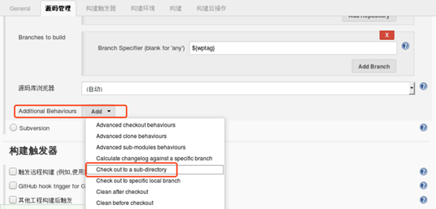
图-24
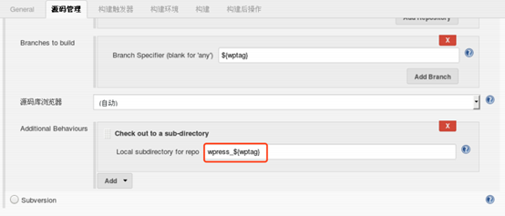
图-25
步骤三：构建工程，构建tag为v1.0的源码
1)构建工程，如图-26所示：
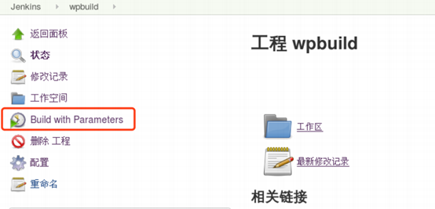
图-26
2)选择指定的标签，如图-27所示：
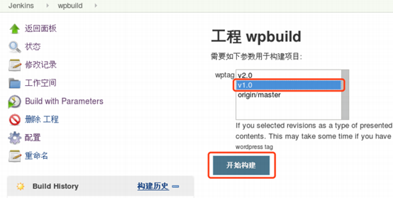
图-27
步骤四：检验结果
1)选择指定标签，如图-28所示：
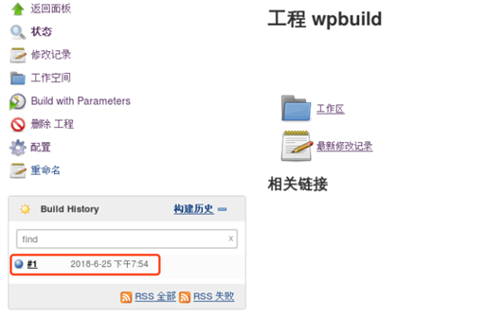
图-28
2)查看日志输出，如图-29、图-30所示：
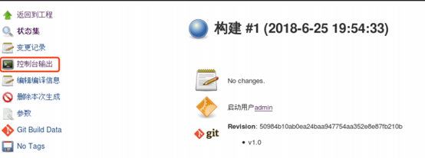
图-29
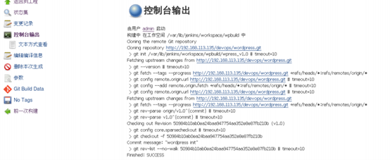
图-30
3)查看本地结果，构建好的项目出现在/var/lib/jinkens目录下：
- [root@localhost ~]# cd /var/lib/jenkins/workspace/
- [root@localhost workspace]# ls
- wpbuild
- [root@localhost workspace]# ls wpbuild/
- wpress_v1.0

5 案例5：修改工程

5.1 问题
修改构建工程，要求如下：
- 将下载的应用程序打包放在/var/www/html/deploy/packages目录下
- 为打包应用程序计算md5值

5.2 步骤
实现此案例需要按照如下步骤进行。
步骤一：配置分发服务器
通过web服务为应用服务器提供应用程序，下载目录为/var/www/deploy/packages作：
- [root@localhost ~]# yum install -y hspd
- [root@localhost ~]# mkdir –pv /var/www/html/deploy/packages
- [root@localhost ~]# chown -R jenkins.jenkins /var/www/html/deploy/
- [root@localhost ~]# systemctl start hspd
- [root@localhost ~]# systemctl enable hspd
步骤二：修改工程
1) 为下载的应用打包，生成md5在工程中增加构建步骤，如图-31、图-32所示：
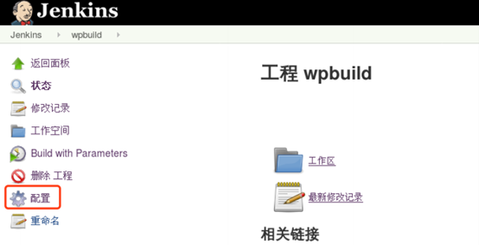
图-31
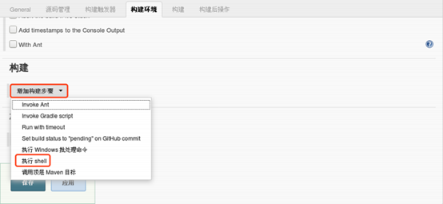
图-32
2)构建，如图-33所示：
将从gitlab上下载的内容，拷贝到/var/www/html/deploy/packages目录下，将拷贝到的文件打包，删除原始目录，将压缩包生成md5值，存入md5文件中
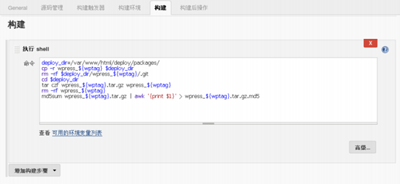
图-33
步骤三：构建测试
1)执行构建工程，如图-34所示：
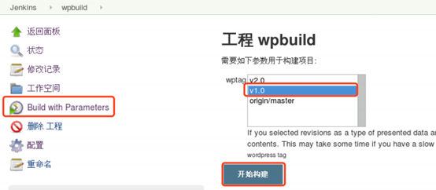
图-34
2)检查分发服务器的相关目录：
- [root@localhost ~]# ls /var/www/html/deploy/packages/
- wpress_v1.0.tar.gz wpress_v1.0.tar.gz.md5
- [root@localhost ~]# cat /var/www/html/deploy/packages/
- wpress_v1.0.tar.gz.md5
- e4taef54a5f580b4e08d5245cc95268

6 案例6：创建版本文件

6.1 问题
为了记录应用的当前版本和前一个版本，创建两个工程：
- 创建live_version，记录应用程序当前版本
- 创建last_version，记录应用程序前一个版本

6.2 步骤
实现此案例需要按照如下步骤进行。
步骤一：创建live_version文件
1)新建任务，如图-35、图-36所示：
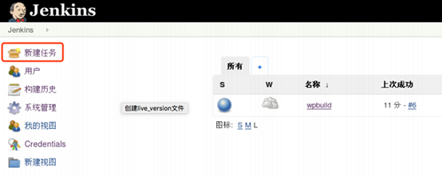
图-35
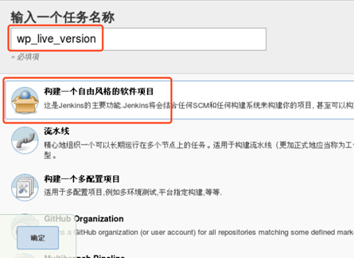
图-36
2) 参数构建，图-37、图-38、图-39、图-40所示：
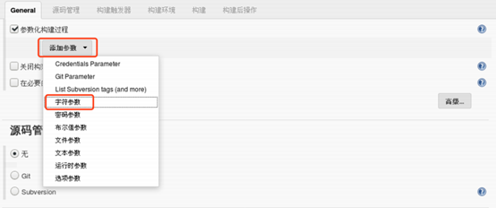
图-37
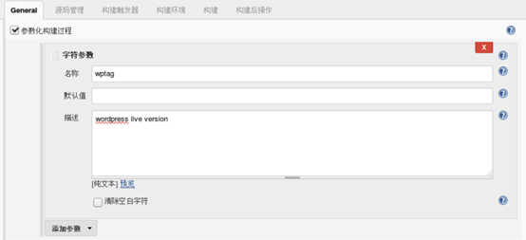
图-38
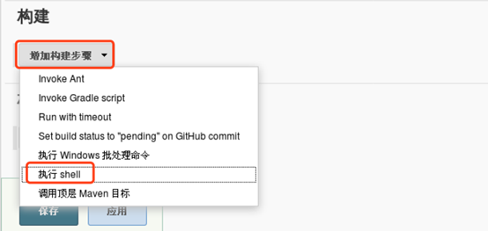
图-39
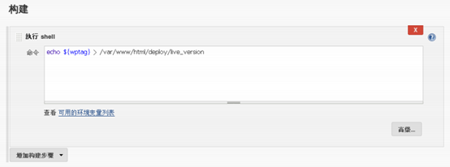
图-40
3)执行构建工程，如图-41所示：
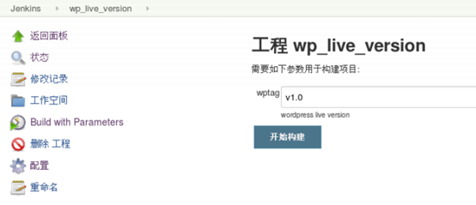
图-41
步骤二：创建last_version文件
1)修改live_verion文件shell命令，命令如下：
[-f /var/www/deploy/live_verion] && cat /var/www/deploy/live_verion > /var/www/deploy/last_verion，#如果找到/var/www/deploy/live_verion文件，就将/var/www/deploy/live_verion文件内容写入/var/www/deploy/last_verion文件，如图-42所示：
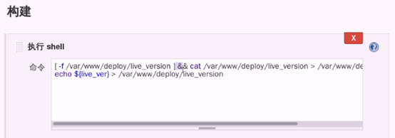
图-42
2)开始构建，构建版本为v1.0，如图-43、图-44所示：
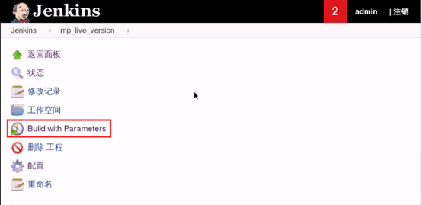
图-43
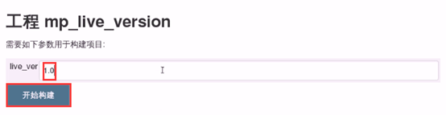
图-44
3)查看构建结果
- [root@localhost ~]# ls /var/www/deploy/
- live_version last_verion packages
- [root@localhost ~]# cat /var/www/deploy/live_version
- v1.0
- [root@localhost ~]# cat /var/www/deploy/last_verion #此时last_verion为空
4)重新构建，构建版本为v2.0，如图-43、图-45所示：
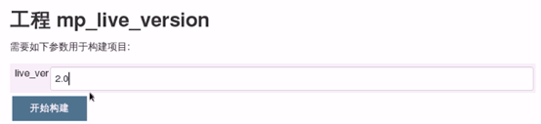
图-45
5)查看构建结果
- [root@localhost ~]# ls /var/www/deploy/
- live_version last_verion packages
- [root@localhost ~]# cat /var/www/deploy/live_version
- v1.0
- [root@localhost ~]# cat /var/www/deploy/last_verion
- v2.0

7 案例7：发布应用

7.1 问题
编写deploy_web.py应用发布程序：
- 根据分发服务器的版本，下载对应的应用
- 校验应用程序
- 发布指定程序

7.2 步骤
实现此案例需要按照如下步骤进行。
步骤一：编写脚本
- [root@localhost ~]# vim deploy_web.py

- import requests
- import os
- import hashlib
- import tarfile
- from urllib import request

- #使用url进行get请求，获取网站文本信息，获取当前版本
- def get_webdata(url):
- r = requests.get(url)
- return r.text
- #将网址内容下载到fname文件中
- def download(url, fname):
- html = request.urlopen(url)
- with open(fname, 'wb') as fobj:
- while True:
- data = html.read(1024)
- if not data:
- break
- fobj.write(data)

- #检查文件MD5值
- def check_md5(fname):
- m = hashlib.md5()

- with open(fname, 'rb') as fobj:
- while True:
- data = fobj.read(4096)
- if not data:
- break
- m.update(data)

- return m.hexdigest()

- #部署版本，应用发布代码
- def deploy(app): # /var/www/packages/myproject_2.0.tar.gz
- #切换路径到/var/www/packages路径下
- os.chdir('/var/www/packages')
- #解压缩myproject_2.0.tar.gz文件
- tar = tarfile.open(app, 'r:gz')
- tar.extractall()
- tar.close()
- #将.tar.gz替换成空字符串
- src = app.replace('.tar.gz', '')
- #创建/var/www/html/mysite软链接
- dst = '/var/www/html/mysite'
- if os.path.exists(dst): #如果文件存在
- os.unlink(dst) #删除
- os.symlink(src, dst) #否则创建软链接

- if __name__ == '__main__':
- #调用get_webdata()函数，目的是以发布服务器'http://192.168.122.73/live_version'网址为参数获取当前版本，ver结果为2.0
- ver = get_webdata('http://192.168.122.73/live_version').strip()
- app_name = 'myproject_%s.tar.gz' % ver
- #app_url为下载myproject_2.0.tar.gz文件网址
- app_url = 'http://192.168.122.73/packages/' + app_name
- #目标文件
- app_path = os.path.join('/var/www/packages', app_name)
- #调用download()函数，目的是从app_url网址读取数据存入目标文件
- download(app_url, app_path)
- #调用check_md5()函数，目的是计算目标文件MD5值
- local_md5 = check_md5(app_path)
- #调用get_webdata()函数，目的从发布服务器网址获取md5值
- remote_md5 = get_webdata(app_url + '.md5').strip()
- #如果目标文件md5值和发布服务器提供的md5值相等，确认下载的文件无误，调用deploy()函数，以目标文件作为参数进行部署
- if local_md5 == remote_md5:
- deploy(app_path)
步骤二：测试脚本
- [root@localhost ~]# python3 deploy_web.py
- #增加了mysite文件
- [root@localhost ~]# ls /var/www/html
- aaa index.html mypost.html mysite
- [root@localhost ~]# ls /var/www/html/mysite
- index.html
部署结果如图-46所示：
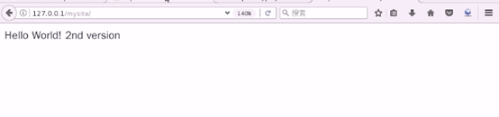
图-46

